35
Miembro de JA Worldwide




—CUADERNO—DE-TRABmo—


SERVICIO COMUNAL

ESTUDIANTIL
MINISTERIO DE DIRECCIÓN DE
EDUCACIÓN PÚBLICA VIDA ESTUDIANTIL

@Junior Achievement Costa Rica, 2024
Es importante que sepas Io siguiente:
Este documento Io puedes imprimir para completar cada actividad asignada. Recuerda guiarte con cada sesión, ahí tendrás las herramientas y los recursos necesarios para completar cada actividad.
También, podrás completar cada actividad de manera digital. Te recomendamos utilizar Adobe Acrobat, es una herramienta gratuita donde puedes visualizar y modificar documentos en formato PDF.

Cuando descargues el lector PDF en tu dispositivo electrónico, encontrarás una barra similar a la siguiente:

1.En la barra de herramientas debes seleccionar la caja de texto.
- La opción que mejor te servirá para completar cada actividad es "Escribir texto",
- Cuando seleccionas "Escribir texto", das click en cada actividad donde desees completar el ejercicio.

Defina la idea de negocio.
Quehacer o trabajo que se hace de manera independiente o grupal

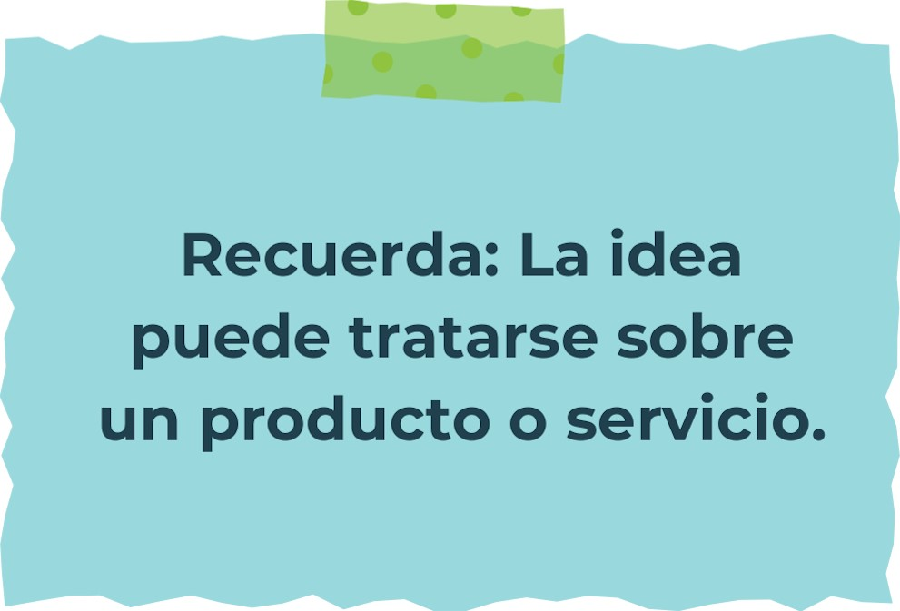

Determine la misión y visión de su emprendimiento.
Misión:
Sacar adelante muchos proyectos e ideas que podrían beneficiarme tanto a mi, como al consumidor


Visión:
Generar de forma justa y limpia ingresos mensuales

Establezca su estructura organizacional. En cada recuadro, coloque la gerencia o puesto que crea necesario para su tipo de negocio.

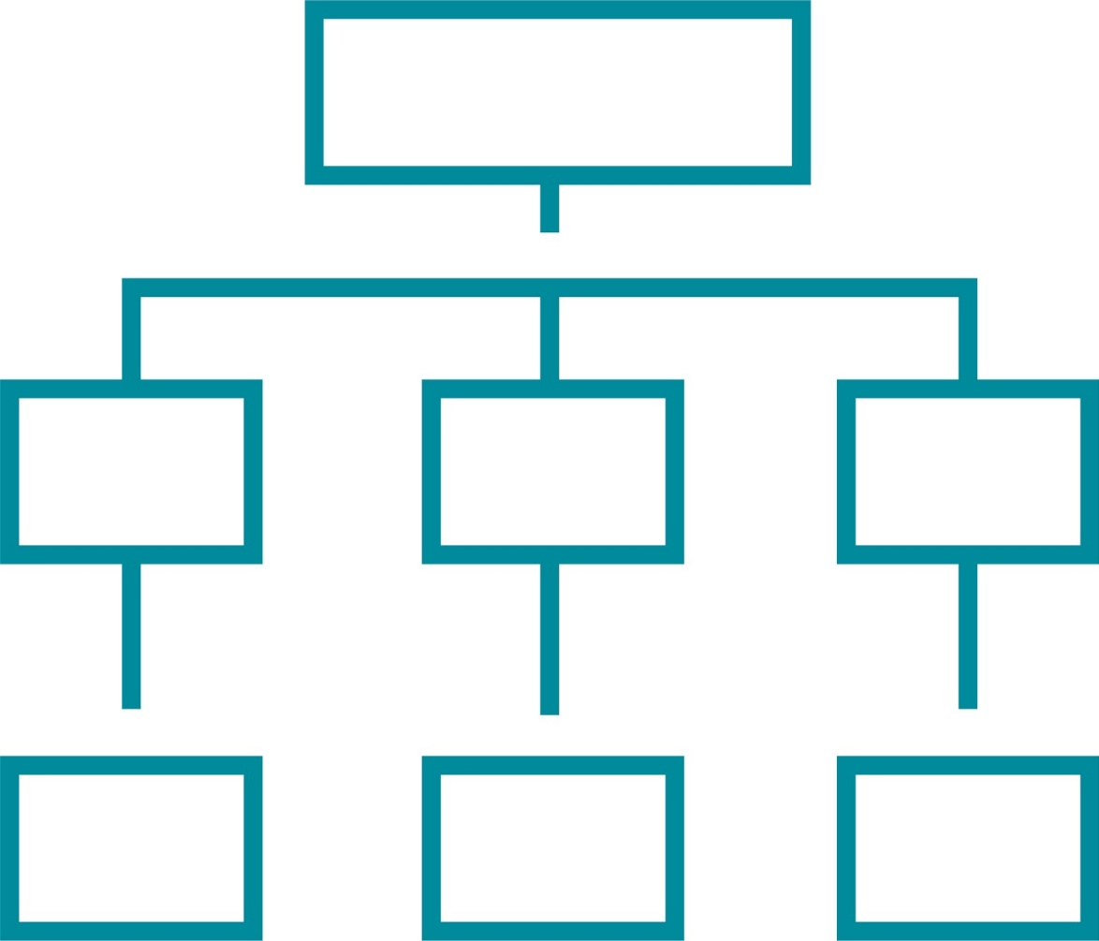
Defina cómo su emprendimiento va a cumplir con los tres pilares de desarrollo sostenible empresarial (social, ambiental y económico).

Sostenibilidad social:
Consumidores
Trabajador
empresas
acuerdos
socios
Gerente o Jefe
ha
se hará lo posible porque todas las personas puedan tener acceso a estos productos

Sostenibilidad ambiental:
Se equilabrá al negocio con el medio ambiente, siendo este parte de las tres erres

Sostenibilidad económica:

Se buscará el acceso a personas de bajos recursos sin ser descriminados



Complete el Modelo de Negocios Canvas.

IVA e intereses
Fijos
Indirectos
Totales
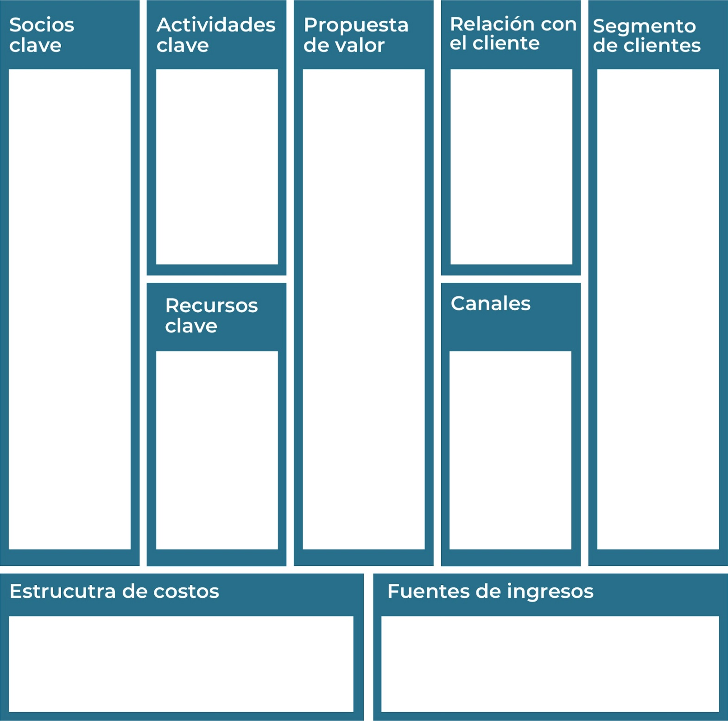
Recursos financieros y humanos
Transmitir ideas claras al consumidor
online
Intentar convercerlos hasta que se hagan clientes comerciales
Social y agradable
Marketing y promociones
empresas
Recuerda: En la presentación "Modelo de  negocio" puedes encontrar la información necesaria para completar esta actividad.
Complete la siguiente matriz FODA:


Fortalezas Debilidades
Aspectos externos negativos
Iniciativa q no sirven dentro de la empresa
Oportunidades de mercado que pueden beneficiar
Acciones efectivas para satisfacer las necesidades de los clientes

Oportunidades Amenazas
Recuerda: En la presentación "Qué me  diferencia" puedes encontrar la información necesaria para completar esta actividad.
Elabore un logo, slogan y diseñe su marca empresarial.

El logo de mi primer emprendimiento


Slogan 

Cambia al mundo, cambiandote a ti mismo


Colores principales de mi marca empresaria
Blanco
Gris
Puedes dibujar el logo o hacerlo de forma digital.

Establezca sus costos fijos, costos variables y con ello el precio de su producto o servicio. Debe colocar el valor monetario de cada costo (fijo y variable).
Mis costos fijos:100.000 Mis costos variables:15.000

El precio de venta de mi producto / servicio es de:28.000
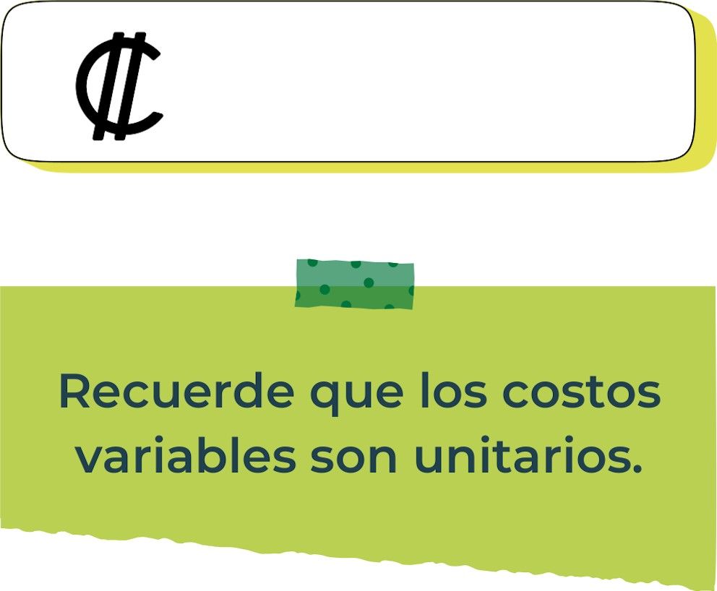
Determine el punto de equilibrio de su emprendimiento.
Te recordamos la fórmula del punto de equilibrio en unidades y monetario (colones):
Punto de equilibrio en Costos fijos totales

unidades | (Precio de venta - costo variable total)
Punto de equilibrio | Precio de venta x punto
monetario | de equilibrio en

unidades
Realiza el cálculo:

Punto de equilibrio en unidades: 7.70

Punto de equilibrio monetario215.600
Recuerda: El punto de equilibrio te ayuda a  conocer cuántas unidades o servicios debés vender para que podás recuperar tu inversión.
Determine cuáles son los pasivos y activos de su negocio. Solamente, debes mencionar cuáles serían los activos y pasivos, no es necesario poner el valor monetario de los mismos.


Activos: equipos de oficinas Pasivos:deudas a corto plazo
Ejemplos de activos: Terrenos, equipo de oficina, cuentas por cobrar, vehículos y patentes,
Ejemplos de pasivos: Deudas a corto y largo plazo, salarios, inventario y cuentas por pagar.

Investigue cuántos productos o servicios existen en el mercado iguales al que mi emprendimiento ofrece.

En promedio hay 100.000 negocios alrededor del mundo, queriendo ofrecer mi misma mercancía

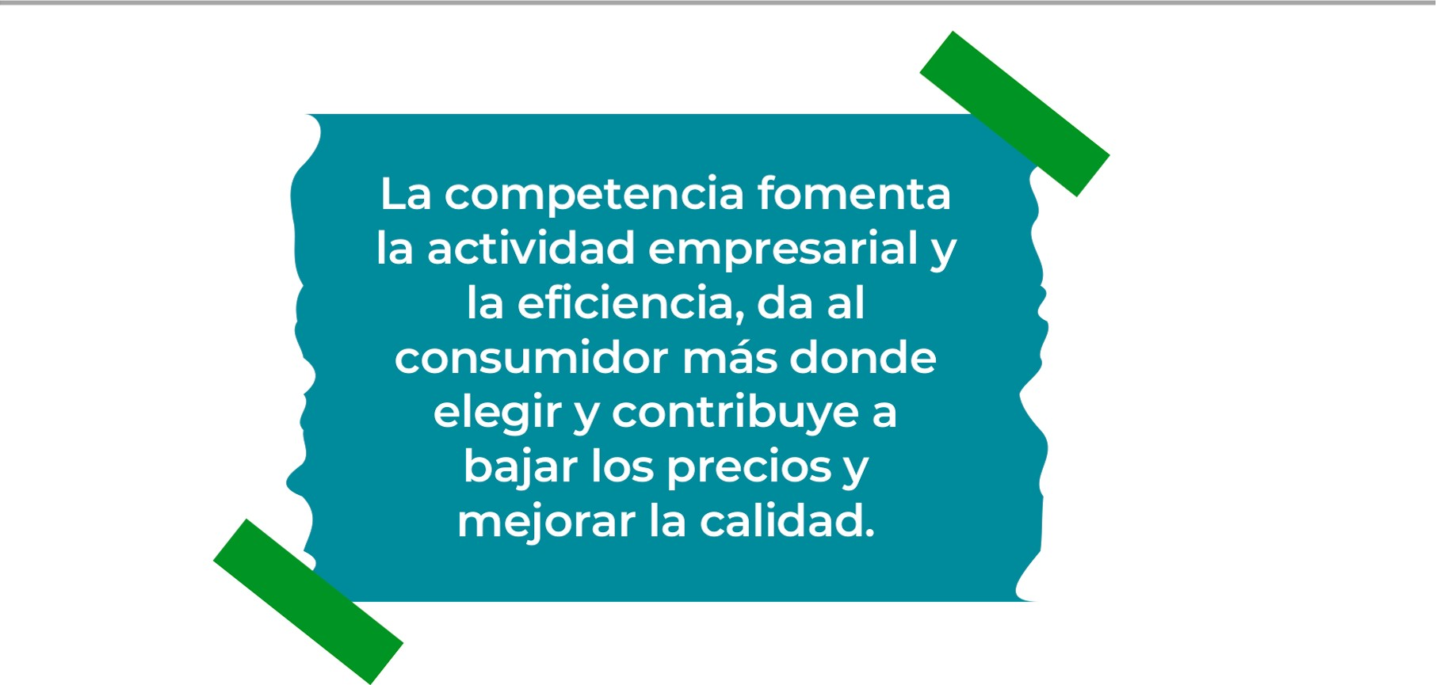
Determine cúal es la importancia de cumplir con las obligaciones tributarias y cómo se debe liquidar una empresa.

Importancia de las obligaciones tributarias:

Parte de las necesidades del Estado para que todos contribuyan al gasto público. Es un pilar para el adecuado funcionamiento de cualquier sistema fiscal. Los impuestos son la principal fuente de ingresos de los gobiernos, y mediante su recaudación

¿Cómo se liquida una empresa?
A través de esta operación la compañía saldará todas las deudas pendientes frente a terceros, cobrará los créditos pendientes frente a sus deudores y, por último, repartirá el patrimonio que aún quede en la empresa entre los socios

Guia para planear Yo Emprendo
Para el público que desconoce el tema, o bien la gente que quiera informarse mas
Para que muchos conozcan más a fondo el tema, ya que en estos tiempos se puede ser estafado
Economía
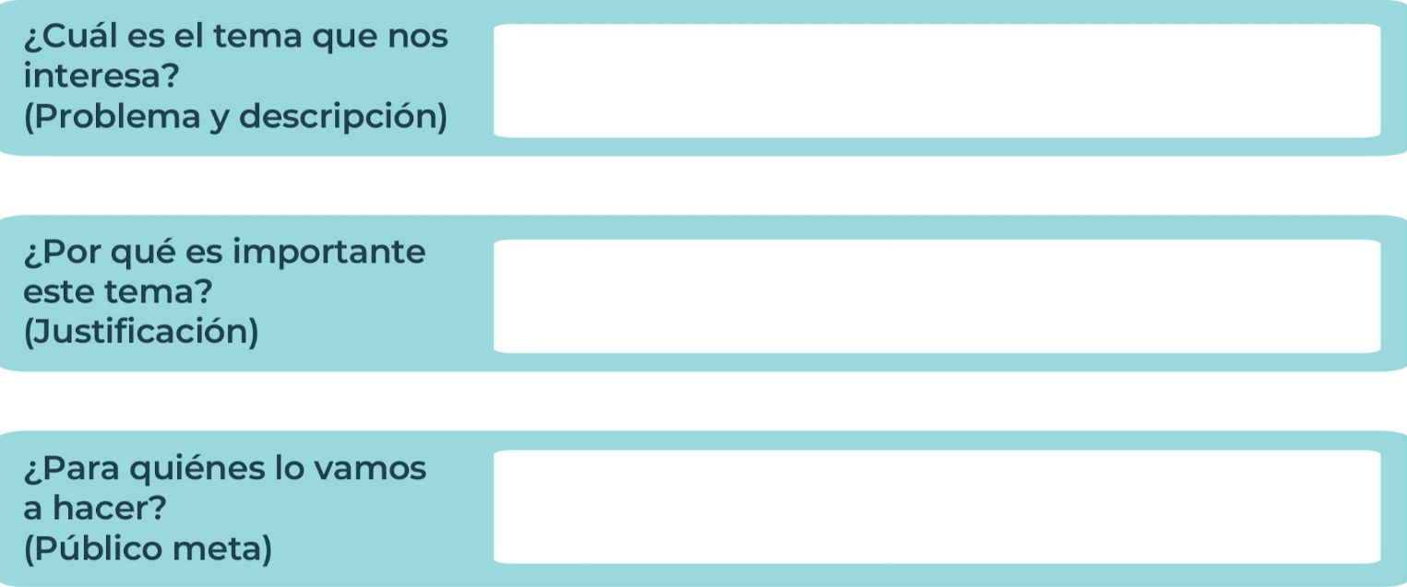
¿Para qué es la actividad?  (Objetivo) |  | ¿Qué vamos a hacer?  (Actividades) |  | ¿Qué queremos lograr?  (Metas y Resultados)  Provocar impacto sobre nuevas generaciones
Para que el público tenga más conocimiento y habilidades |  | Plantear actividades que le parezcan interesantes al consumidor

Junior
AchievementYears Empoweringof
Costa RicaLives
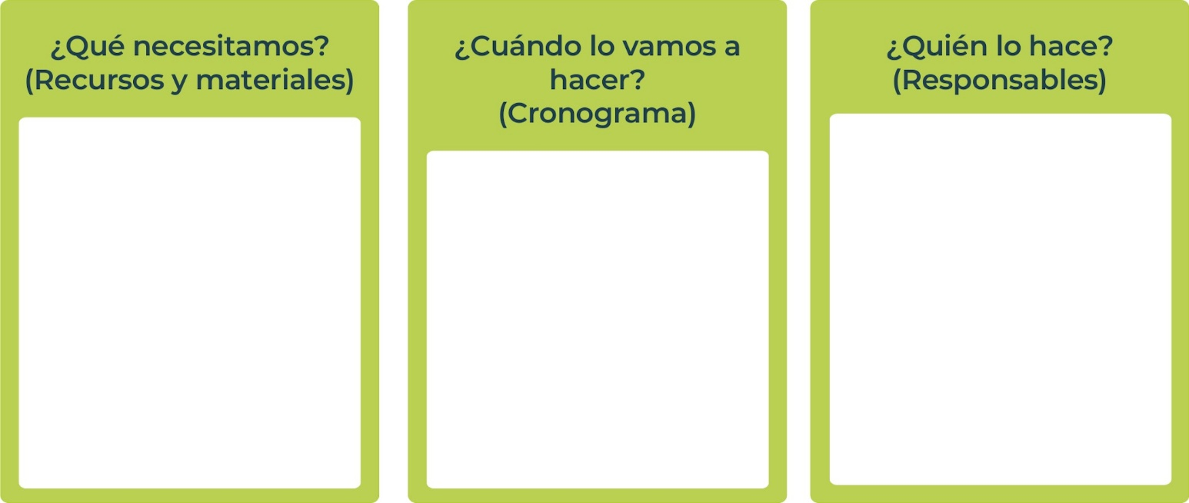
Miembro de JA Worldwide
El creador y su grupo
Lapso de una semana
Una estrategia de marketing y producción


NOTAS

Se me complicó porque no tengo computadora

 MINISTERIO DE DIRECCIÓN DE
EDUCACIÓN PÚBLICA VIDA ESTUDIANTIL SERVICIO COMUN AL
ESTUDIANTIL
@Junior Achievement Costa Rica,2024

